ІІ. Водовідведення

Пункт 2.2 Заходи щодо забезпечення технологічного та/або комерційного обліку ресурсів
Пункт 2.2.1 Впровадження автоматичної системи комерційного обліку електроенергії (АСКОЕ)

Загальна вартість впровадження АСКОЕ складає 2635,32 тис.грн., вартість впровадження заходу на об’єктах водовідведення складає 1502,13 тис.грн.
Захід, передбачений пунктом 107 таблиці 8.1 Схеми оптимізації.
Станом 01.01.2019 року 98% спожитої електричної енергії підприємством контролюються приладами автоматизованої системи комерційного обліку електроенергії (АСКОЕ) з програмним забезпеченням «Альтаир», яка не сумісна з програмним забезпеченням «Енергоцентр» та лічильниками електричної енергії «ЕМН» та «ZMG», які застосовуються з цим ПЗ.
Інформація щодо стану оснащеності КП «Міськводоканал» Сумської міської ради приладами автоматизованої системи комерційного обліку електроенергії (АСКОЕ) наведена в таблиці.

№ з/п | Класифікація об“єктів | Кількість точок комерційного обліку електричної енергії  (станом на 01.03.2019), шт. |  |  | Кількість точок комерційного обліку електроенергії, які необхідно обладнати системами АСКОЕ | Загальне фактичне споживання активної електроенергії за 2018 рік  на власних об’єктах,  тис. кВт*год. |  |  | Балансова належність  АСКОЕ
 |  | Всього | в т. ч. обладнаних  АСКОЕ | в т. ч. не обладнаних  АСКОЕ |  | Всього | в т. ч.  обладнаних  АСКОЕ | в т. ч. не  обладнаних  АСКОЕ | Всього | в т.ч. на балансі підприємства | в т.ч. не на балансі підприємства
1 | 2 | 3 | 4 | 5 | 6 | 7 | 8 | 9 | 10 | 11 | 12
1 | Всього, у т .ч: | 59 | 21 | 38 | 38 | 28414 | 27894 | 520 | 21 | 20 | 1
3 | Всього по централізованому водовідведенню, у т.ч.: | 34 | 8 | 26 | 26 | 12254 | 11861 | 393 | 8 | 8 | -
3.1 | Всього по об’єктам електроустановки яких приєднані до електричних мереж з договірною потужністю до 150 кВт | 14 | - | 14 | 14 | 126 | - | 126 | - | - | -
3.2 | Всього по об’єктам електроустановки яких приєднані до електричних мереж з договірною потужністю більше 150 кВт | 20 | 8 | 12 | 12 | 12128 | 11861 | 267 | 8 | 8 | -

Автоматизована система комерційного обліку електричної енергії (АСКОЕ) дає можливість щодобового формування та передачі погодинних даних комерційного обліку (кВт*год) з площадок вимірювання, що необхідно для переходу підприємства в частині розрахунків за електроенергію на тарифи диференційовані за періодами часу. Згідно постанови НКРЕКП від 28.12.2018 р. №2118 «Тимчасовий порядок визначення обсягів купівлі електричної енергії на оптовому ринку електричної енергії електропостачальниками та операторами систем розподілу на перехідний період до дати початку дії нового ринку електричної енергії».
Перехід на диференційовані тарифи, які в нічний час дешевші приблизно в два з половиною рази ніж в денний час, дає можливість підприємству економити кошти за оплату електричної енергії орієнтовно до 7,5 тис.грн., за добу, без зміни графіка роботи електронасосного обладнання підприємства.

Підприємство отримало комерційні пропозиції від ТОВ «Цифрові ІТ Рішення», ТОВ «ГРАНД ТЕСЛА», ТОВ «Енергопромсис» на повне переобладнання об’єктів водопостачання та водовідведення приладами АСКОЕ з програмним забезпеченням.

Обрана комерційна пропозиція ТОВ «Цифрові ІТ Рішення».

Комерційні пропозиції надані до п. 1.2.1 в розділі Водопостачання.

Пункт 2.3 Заходи щодо впровадження та розвитку інформаційних технологій
Пункт 2.3.1 Облаштування сучасним сервісом ІР-телефонія з модернізацією кабельної лінії інтернету

Загальна вартість впровадження заходу складає 528,393 тис.грн., вартість впровадження заходу на об’єктах системи водовідведення складає 264,20 тис.грн.
Захід, передбачений пунктом 113 таблиці 8.1 Схеми оптимізації.
На сьогоднішній день підприємство має зв’язок на базі міні АТС LDK-300 (один повністю заповнений базовий блок), який було встановлено в 2003 році. Ця АТС не має тих можливостей, які потрібні для забезпечення необхідних потреб підприємства у зв′язку, а саме:
- організації Cаll-центру з використанням AVR меню;
- надання зв’язку відділеним абонентам;
- реалізації блоку білінгової системи;
- запису розмов, формування звітів та контролю якості роботи операторів.
До того ж ця АТС фізично та морально застаріла, а тому є велика необхідність у встановленні нового зв’язку технології ІР на програмно-апаратному комплексі
Відповідно до підпункту 22 пункту 2.2. Постанови НКРЕКП від 22.03.2017 р. № 307 «Про затвердження Ліцензійних умов провадження господарської діяльності з централізованого водопостачання та водовідве-дення» при провадженні господарської діяльності з централізованого водопостачання та/або водовідведення ліцензіат повинен дотримуватися таких організаційних вимог, як створення та забезпечення функціонування кол-центру для обслуговування споживачів, що забезпечений єдиним багатоканальним номером телефону для стаціонарних та мобільних телефонів та адресою електронної пошти для прийому повідомлень.
Обігових коштів на реконструкцію кабельних мереж інтернету, які перебувають на балансі підприємства, не достатньо.
До структури діючого тарифу на послуги з централізованого водопостачання та водовідведення кошти на реалізацію положень Постанови № 307 НКРЕКП також не передбачені. Обігових коштів на реконструкцію кабельних мереж інтернету, які перебувають на балансі підприємства, не достатньо.
З врахуванням вищезазначеного та того факту, що ліцензіат зобов’язаний виконувати вимоги Ліцензійних умов, необхідне облаштування підприємства сучасним сервісом IP – телефонія з модернізацією кабельної мережі інтернету за рахунок коштів на виконання Інвестиційної програми.
Створення Call-центру на базі підприємства надасть можливість обробляти вхідні звернення вдвічі швидше та якісніше, що надходять через засоби телекомунікації, а саме:
- Єдиний номер на всі дзвінки (до 30 одночасних викликів, в тому числі коротка нумерація).
- Сучасне обладнання, що дає змогу здійснювати:
- Налаштування голосового привітання IVR-меню, перерозподіл дзвінків з питань звернення. («Ви подзвонили в Міськводоканал. З питань ____ натисніть 1, з питань ____ натисніть 2» і т.д);
- Налаштування черги вхідних дзвінків (дзвінок на всіх операторів одночасно, розподіл по черзі і т.д.), а саме:
- Розподіл дзвінків на групу операторів;
- Почерговий розподіл дзвінків по операторам;
- Випадковий розподіл дзвінків по операторам;
- Розподіл дзвінків на оператора з найменшою кількістю вхідних;
- Розподіл дзвінків на оператора, лінія якого найменш зайнята;
- Якщо всі оператори зайняті дзвінок стає у чергу.
- Фіксація всіх вхідних дзвінків. Жоден дзвінок не буде втрачений;
- Запис дзвінків, можливість прослуховування всіх дзвінків;
- Детальна статистика по дзвінкам, в тому числі кількість прийнятих дзвінків конкретним оператором, статистика тривалості дзвінка і т.п.) – онлайн- моніторинг роботи;
- Запис усіх розмов;
- Прослуховування та режим «суфлера»;
- Можливість отримання та перегляду СМС від різних операторів зв’язку в систему (наприклад, з показниками лічильників);
- Збереження старого номеру;
- Налаштування аналітики/звітів:
- Звіти по продуктивності співробітників
- Звіти по загрузці операторів протягом дня
- Аналіз продуктивності співробітників і операторських груп
- Можливість відслідковування неприйнятих дзвінків та їх подальше відпрацювання
- Запис аналітики, можливість аналізу даних за день/тиждень/місяць.

Запропоновано комерційні пропозиції на облаштування сучасним сервісом ІР-телефонія з модернізацією кабельної лінії інтернету ТОВ «Сумські телекомсистеми» та ТОВ «Телекомстройсервис».

Обрана комерційна пропозиція ТОВ «Сумські телекомсистеми».

Комерційні пропозиції надані до п. 1.5.1 в розділі Водопостачання.

Пункт 2.4 Заходи щодо модернізації та закупівлі транспортних засобів спеціального та спеціалізованого призначення
Пункт 2.4.1 Придбання автомобіля АСАМ на шасі МАЗ-4371 N2

Заходом передбачається придбання аварійної майстерні АСАМ на шасі МАЗ-4371 N2, Евро-5. Сума витрат, пов'язаних з придбанням спеціального автомобіля складає 1929,17 тис.грн (без ПДВ).
Захід, передбачений пунктом 120 таблиці 8.1 Схеми оптимізації.
Автомобіль АСАМ на шасі МАЗ-4371 N2, Евро-5 – аварійна майстерня з унікальною комплектацією обладнання, яке заміщає використання декількох транспортних одиниць для виконання виробничих задач при ліквідації аварій на каналізаційних (водопровідних) мережах, а саме:
1. Розміщення та доставка до пункту призначення бригади із 4 чоловік+
1 водій.
2. Додаткове обладнання з гідравлічним приводом в комплекті, а саме:
- Гідравлічна станція SUPER ASPID DOA
- Гідравлічна шламова помпа SP 35DOA
- Гідравлічна шліфмашинка AS 23 DOA
- Відбійний молоток KD 12 DOA
- Гідравлічний вентилятор AV 28 AH DOA
- Рукава високого тиску 2х10 м
3. Комплектація обладнанням: подовжувач на котушці 4 розетки, ключі трубні № 1, № 2, № 3, набори ключів та ножівок; переносна бензинова електростанція, стійка металева для прожекторів, ліхтар світлодіодний, ліхтар пошуковий акумуляторний, зварювальний інвектор; драбина 3,13 м, лопати совкові та штикові, ломи металеві, кувалда, вогнегасники.

Опис автомобіля: шасі МАЗ-4371 N2, кузов-фургон суцільнозварний каркасного типу з двох відсіків.
Перший відсік (пасажирський ) призначений для перевезення ремонтної бригади.
Другий (технологічний) призначений для проведення робіт та перевезення технологічного устаткування.

Для вибору аварійної майстерні АСАМ на шасі МАЗ-4371 N2, Евро-5 було запропоновано комерційні пропозиції від ТОВ «Торговий дім «Будшляхмаш», ПП ВКП «Альфатекс», ПП «АК «Укравтоснаб».

Розглянувши надані комерційні пропозиції, для проведення робіт з поточного та капітального ремонту передбачається придбання нової аварійної майстерні АСАМ МАЗ-4371 N2, Евро-5 в ТОВ «Торговий дім «Будшляхмаш».

Обрана комерційна пропозиція ТОВ «Торговий дім «Будшляхмаш»,

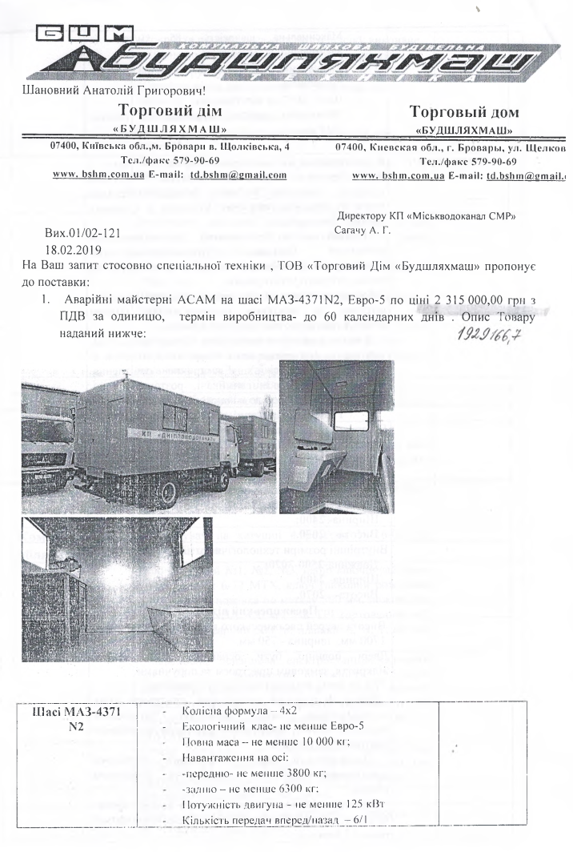

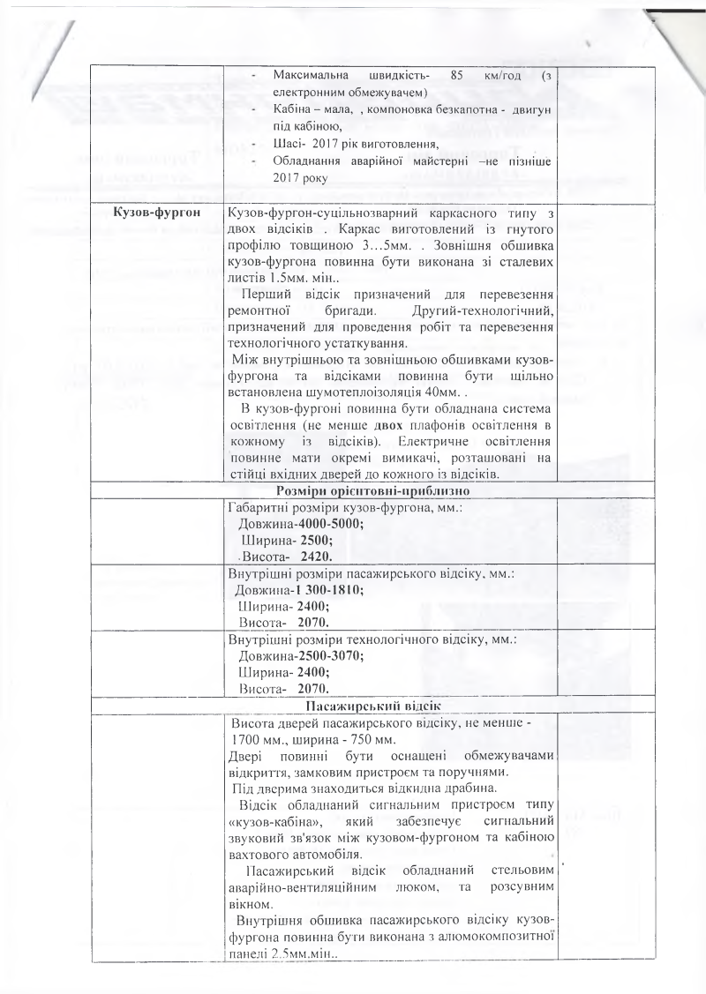

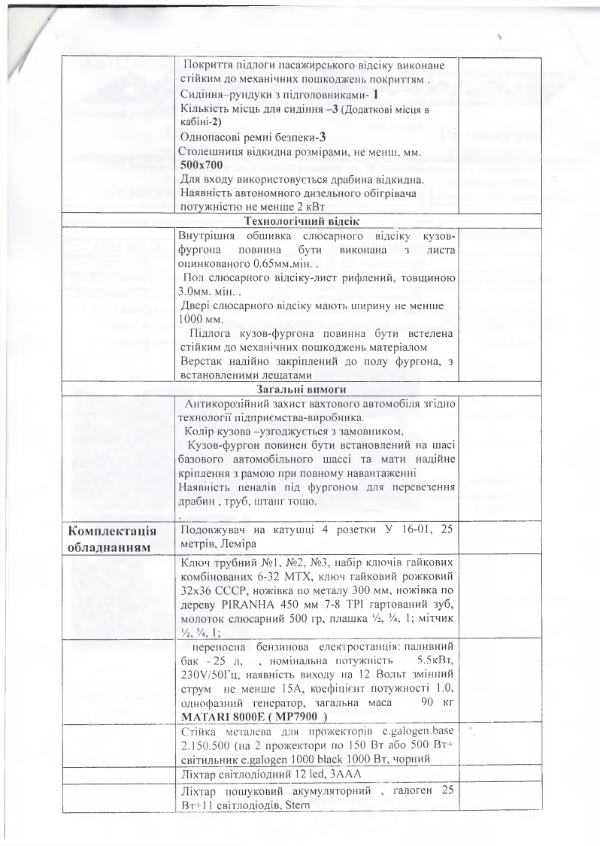

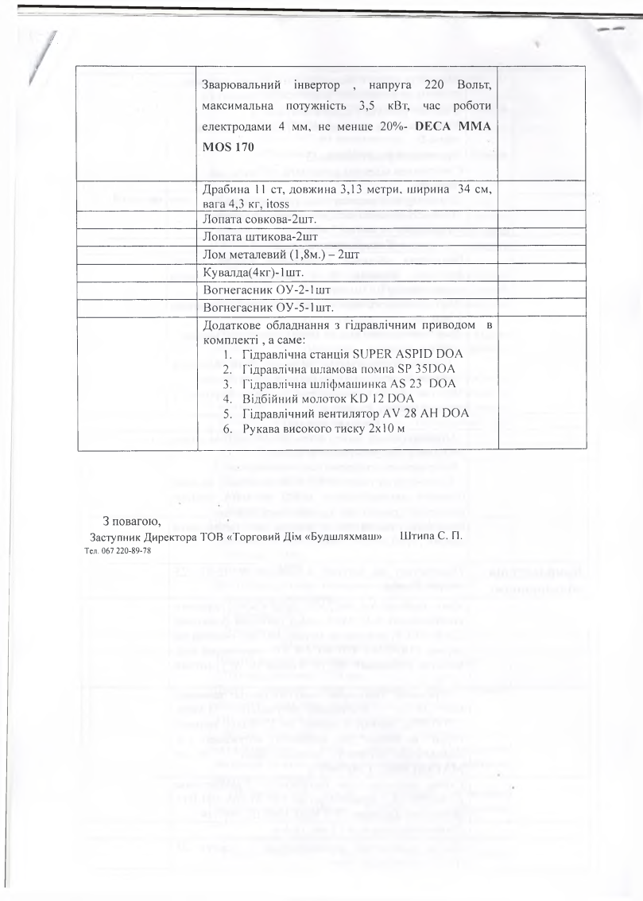

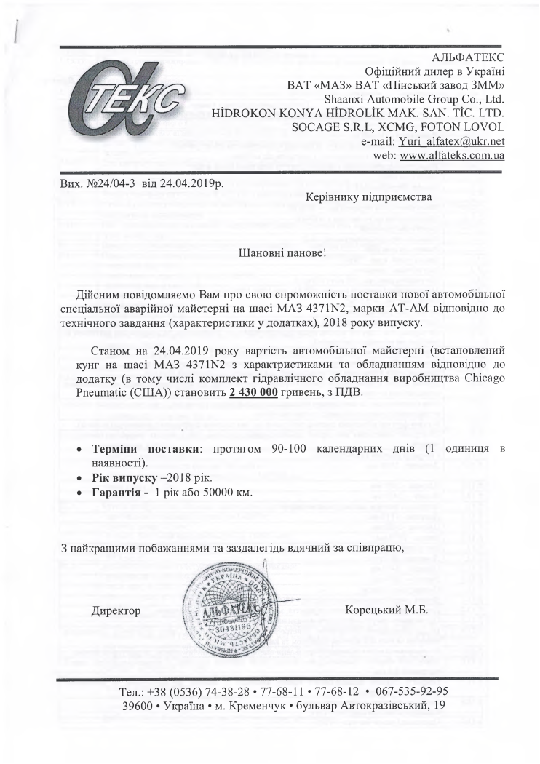

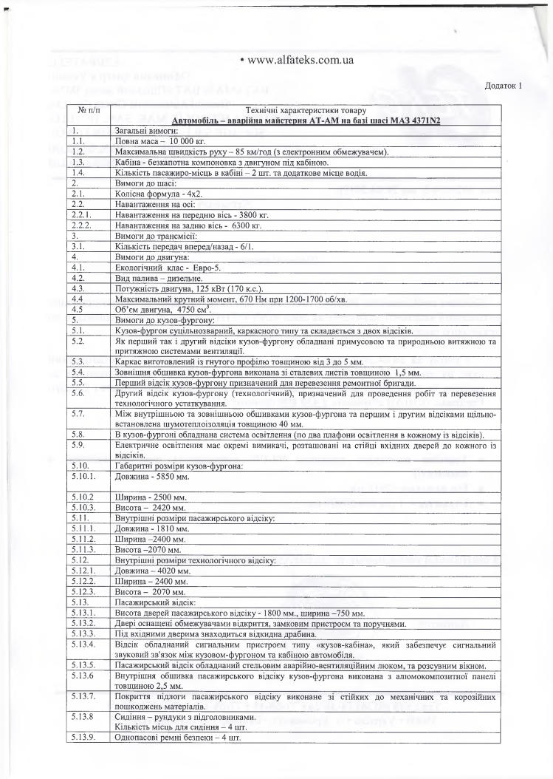

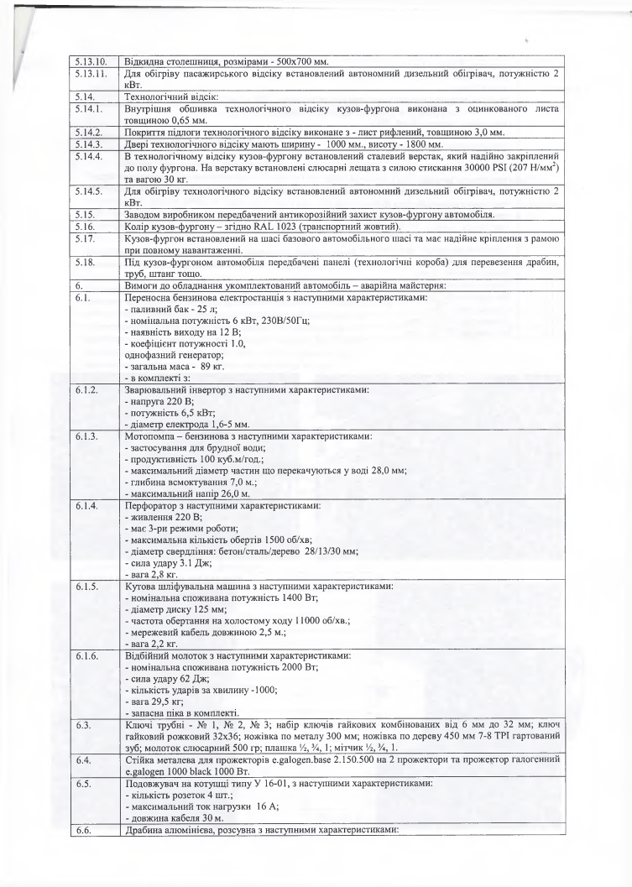
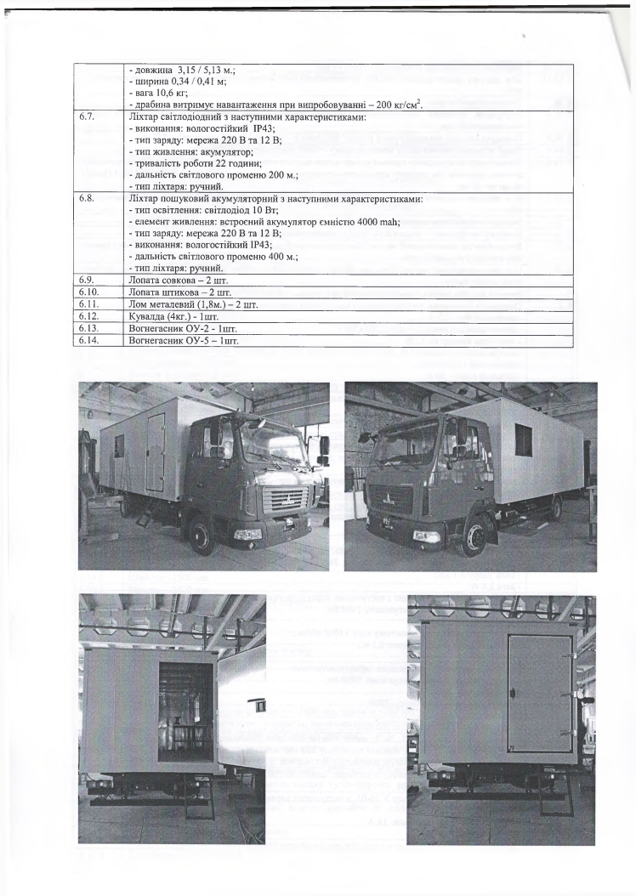

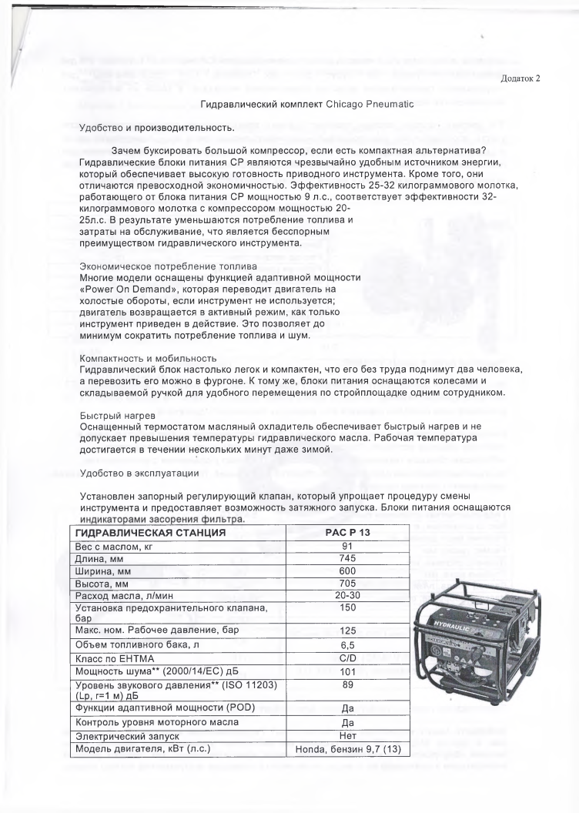
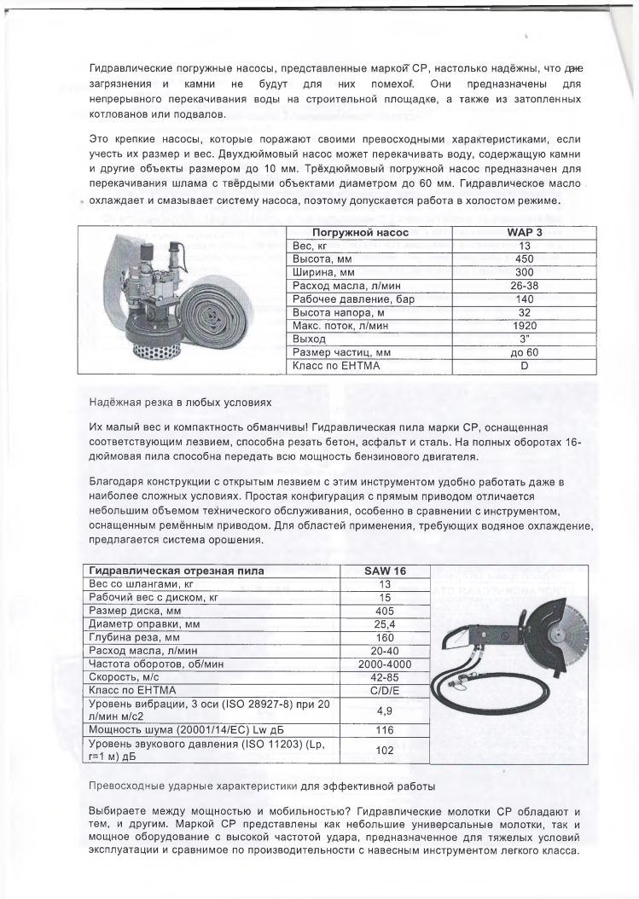

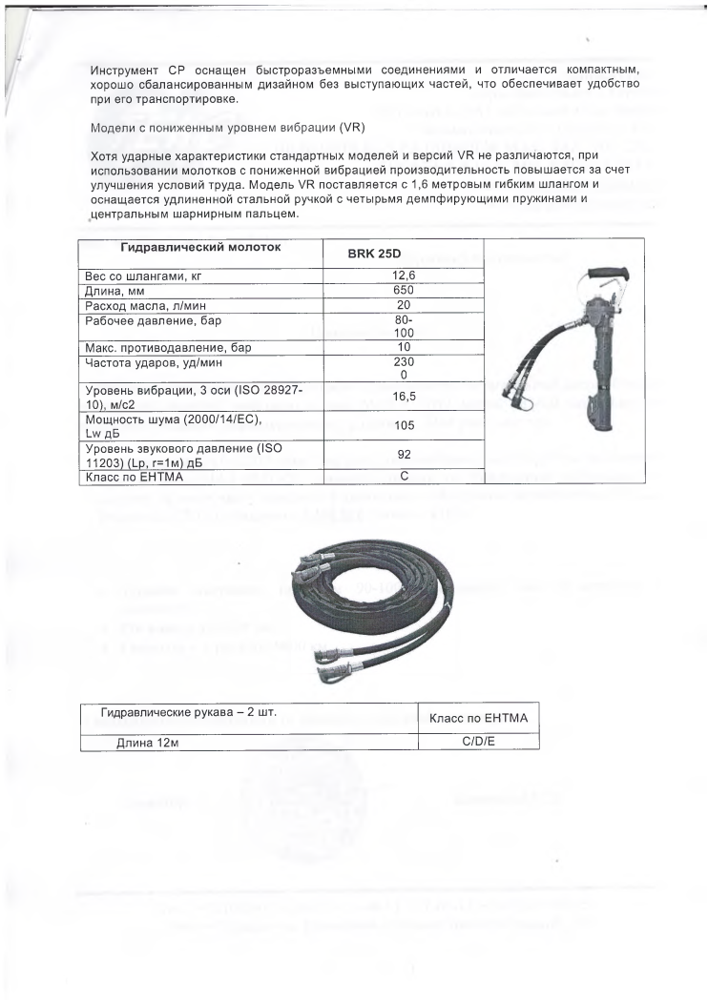

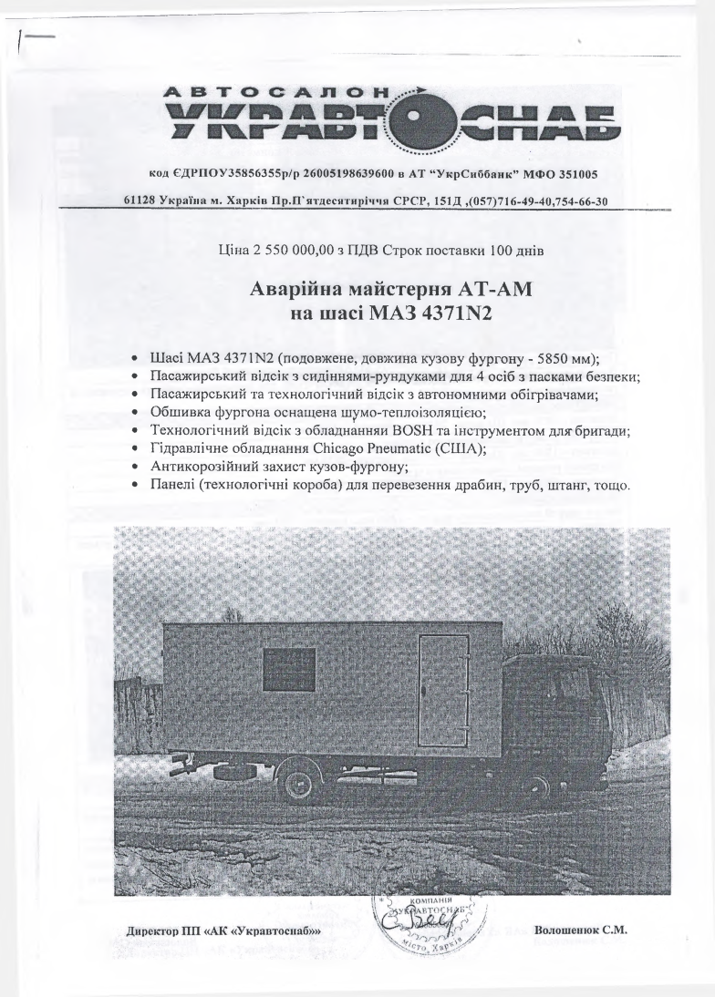
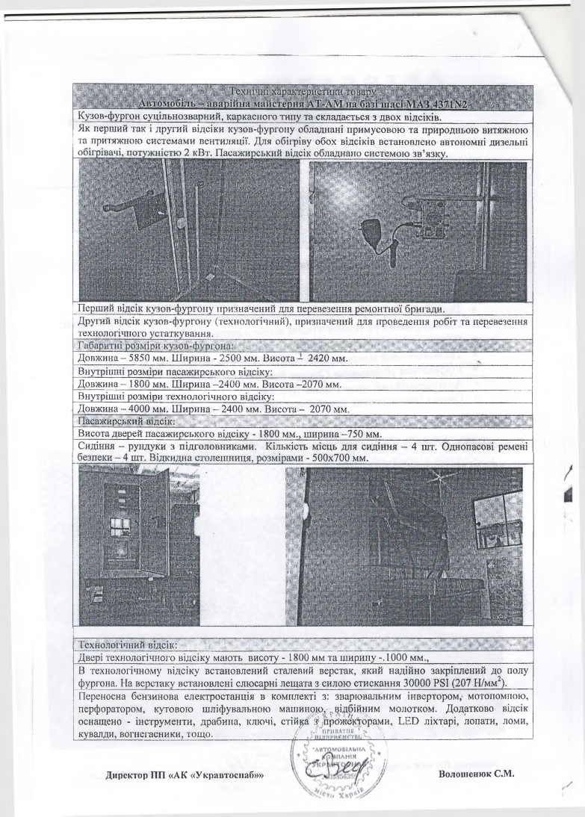

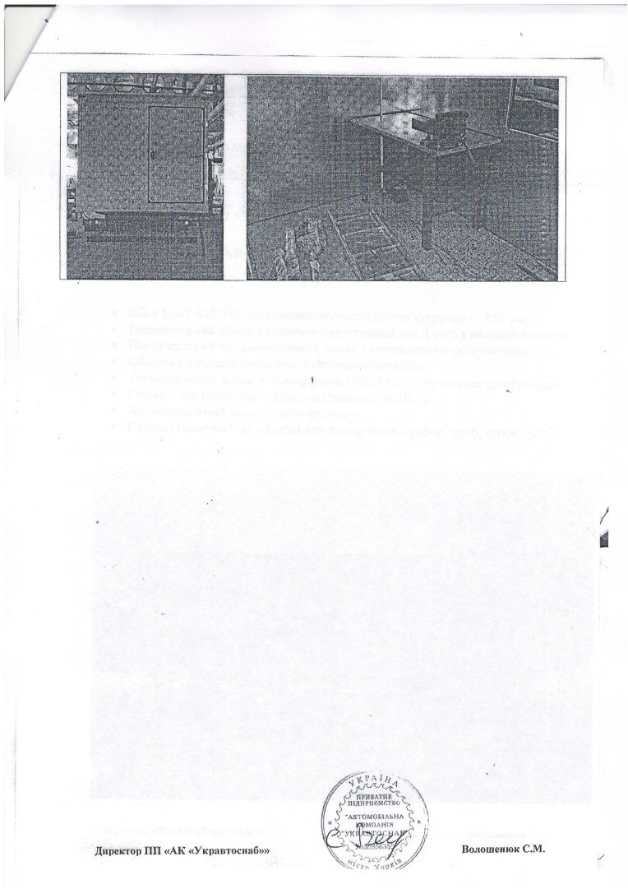

Пункт 2.4.2 Придбання автовишки ISUZU

Загальна вартість впровадження заходу для об’єктів системи водовідведення складає 1195,83 тис.грн.
Захід, передбачений пунктом 129 таблиці 8.1 Схеми оптимізації.
На сьогоднішній день, на підприємстві експлуатується автовишка типу АП-17 на базі ГАЗ-3307, яка знаходиться на балансі підприємства з 2009 року, рік випуску - 1992, залишкова вартість автомобіля 0,00 грн.
У зв’язку зі значним терміном експлуатації мають місце наступні недоліки:
- двигун Д-240 має повний знос через відсутність компресії, знос коленчатого вала та підтікання масла;
- ходова частина автомобіля ГАЗ-3307 – рама лопнула, деталі кабіни пошкоджені наскрізною корозією, редуктор заднього мосту має сторонні шуми, коробка передач має значний фізичний знос;
- стріла автопідйомника має тріщини в металевих конструкціях, гідравлічний поворотний механізм не має щільності, гідравлічні упори не працюють.
Витрати на ремонт даного автомобіля є нераціональними та економічно невигідними для підприємства.

Підприємство експлуатує 22,32 км повітряних ліній електропередач напругою 230-400 В, із них 7,2 км лінії електропередач напругою 6000 В.
Території шести водозаборів та каналізаційних очисних споруд освітлюють 198 одиниць приладів освітлення, які встановлені на електроопорах та на спорудах висотою понад 8 м. Також підприємство обслуговує понад 50 одиниць камер відеоспостереження.
Для обслуговування та оперативного ремонту вищеперерахованого обладнання в розпорядженні підприємства необхідно мати автопідйомник з наступними технічними характеристиками:
- мінімальна висота – 17 м;
- поворотна платформа;
- ізольована корзина;
- посадочних місць – 4.

Для вибору відповідної техніки було запропоновано комерційні пропозиції від ТОВ «Комтранскомплект» та ТОВ «АВТО-БАС».

Обрана комерційна пропозиція ТОВ «Комтранскомплект».

Комерційні пропозиції надані до п. 1.6.2 в розділі Водопостачання.

Пункт 2.5. Заходи щодо підвищення екологічної безпеки та охорони навколишнього середовища
Пункт 2.5.1 Розроблення проектно-кошторисної документації по об’єкту: «Реконструкція каналізаційної насосної станції КНС-2 по заміні технологічного обладнання на енергозберігаюче в м. Суми»

Загальна вартість впровадження заходу складає 491,67 тис.грн.
Захід, передбачений пунктом 98 таблиці 8.1 Схеми оптимізації.
З метою раціонального використання обладнання КНС №2, економії електроенергії, надання якісних послуг з централізованого водовідведення та налагодження оптимальної безперебійної роботи систем централізованого водовідведення КП «Міськводоканал» пропонує розпочати поетапну реконструкція каналізаційних насосних станцій м. Суми.
За рахунок коштів інвестиційної програми, першим етапом пропонується розробити робочий проект по об’єкту: «Реконструкція КНС-2 по заміні технологічного обладнання на енергозберігаюче в м. Суми».
Проект спрямований на реконструкцію існуючих потужностей КНС, виконання автоматизації робочих процесів, автоматичного обліку параметрів роботи устаткування та диспетчерського керування обладнанням об’єкту.
Проект передбачає підвищення енергоефективності та якості надання послуг з централізованого водовідведення, а саме безперебійне водовідведення з дотриманням усіх державних стандартів, шляхом підвищення технічного рівня експлуатації КНС і покращення умов та безпеки праці за рахунок автоматизації технологічними процесами. Також, оперативне отримання інформації та діагностування роботи технічних засобів дозволить підвищити швидкість реагування на аварійні ситуації та збої в роботі системи.
Перелік основних заходів робочого проекту:
1. Заміна насосного обладнання на більш сучасне та економічне.
2. Заміна напірних трубопроводів від насосного обладнання до розподільчих камер з заміною запірної арматури.
3. Заміна покажчиків рівня стоків в приймальних резервуарах.
4. Автоматизація роботи вентиляційної системи.
5. Автоматизація видалення крупних частинок з стоків.
6. Створення єдиної автоматизованої системи роботи КНС.
Значний ефект очікується від заміни насосного обладнання та впровадження автоматизованої системи спостереження та управління роботою КНС. Після впровадження проекту буде можливість динамічного регулювання роботи КНС, що дасть змогу уникнути залпового скиду стоків на очисні споруди та зменшення кількості аварій на напірних каналізаційних мережах.
Захід направлений на підвищення екологічної безпеки.
Прямий економічний ефект від впровадження цього заходу відсутній.

Запропоновано комерційні пропозиції від ТОВ «Енергозберігаючі технології», ТОВ «НВП «Термобудмонтаж».
Обрана комерційна пропозиція ТОВ «Енергозберігаючі технології».
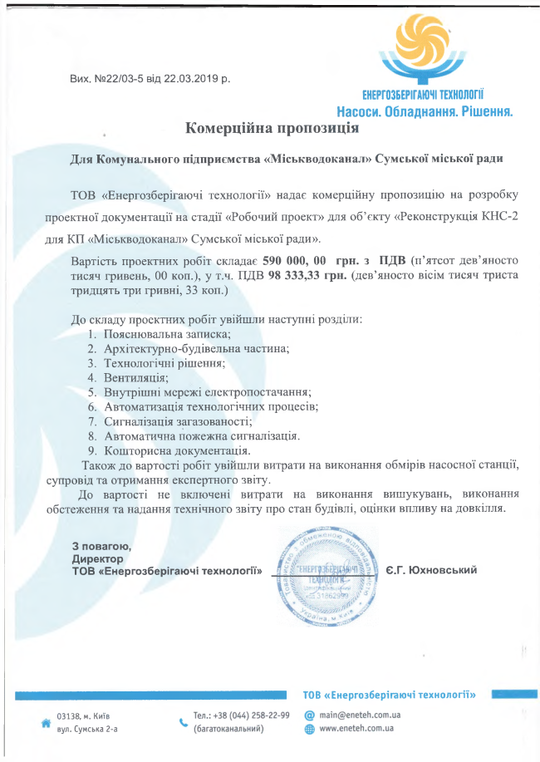

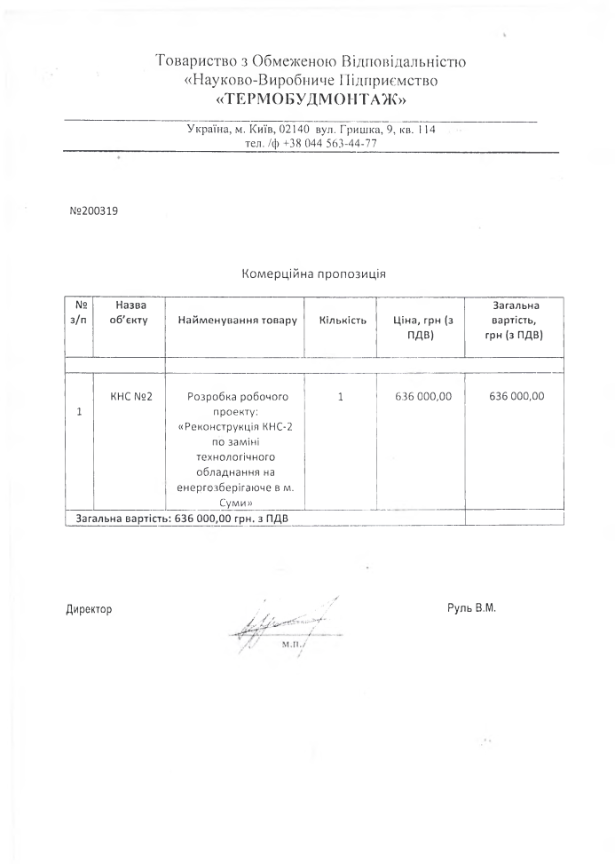

Пункт 2.5.2 Придбання струмоприймачів кільцевих на первинні та вторинні відстійники

Загальна вартість впровадження заходу складає 168,00 тис.грн
Заходом передбачається придбання 4-х комплектів з подальшим монтажем обладнання власними силами КП «Міськводоканал».
Захід, передбачений пунктом 104 таблиці 8.1 Схеми оптимізації.
Згідно вимог технологічного процесу очистки стічних вод для безперервного повернення активного мулу в аеротенки у вторинних відстійниках передбачено мулососи, які збирають його з дна відстійника та подають його в мулові камери.
У вторинних відстійниках навіть невелике залягання мулу дає загнивання та погіршення якості очищення стічних вод, тому мулосос повинен рухатися безперервно. Для постійного руху мулосос укомплектовано електродвигуном та струмознімачем, який подає напругу на електродвигун. При відсутності подачі напруги вторинний відстійник експлуатуватися не може.
Для роботи первинних та вторинних радіальних відстійників необхідно придбати струмоприймачі кільцеві – 4 комплекти. Матеріал – конструкційна сталь.

Запропоновано комерційні пропозиції від ТзОВ «Техкоммаш» та Підприємець Протасюк Н.А.

Обрана комерційна пропозиція Підприємця Протасюк Н.А.

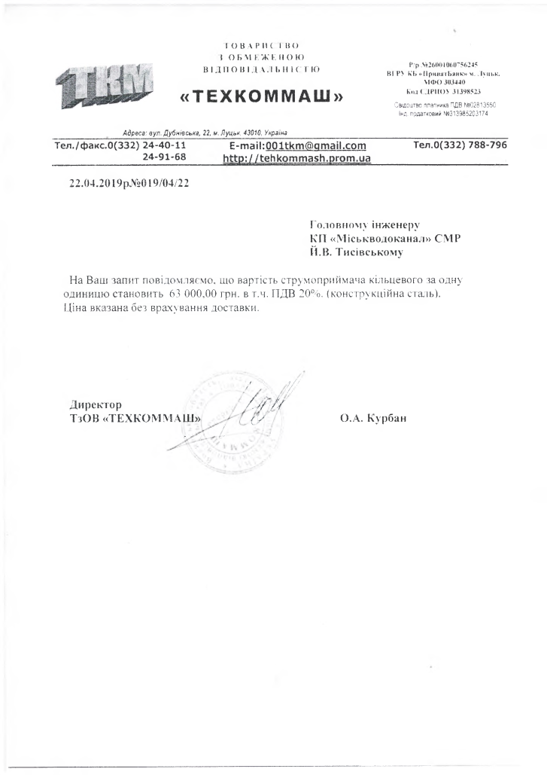
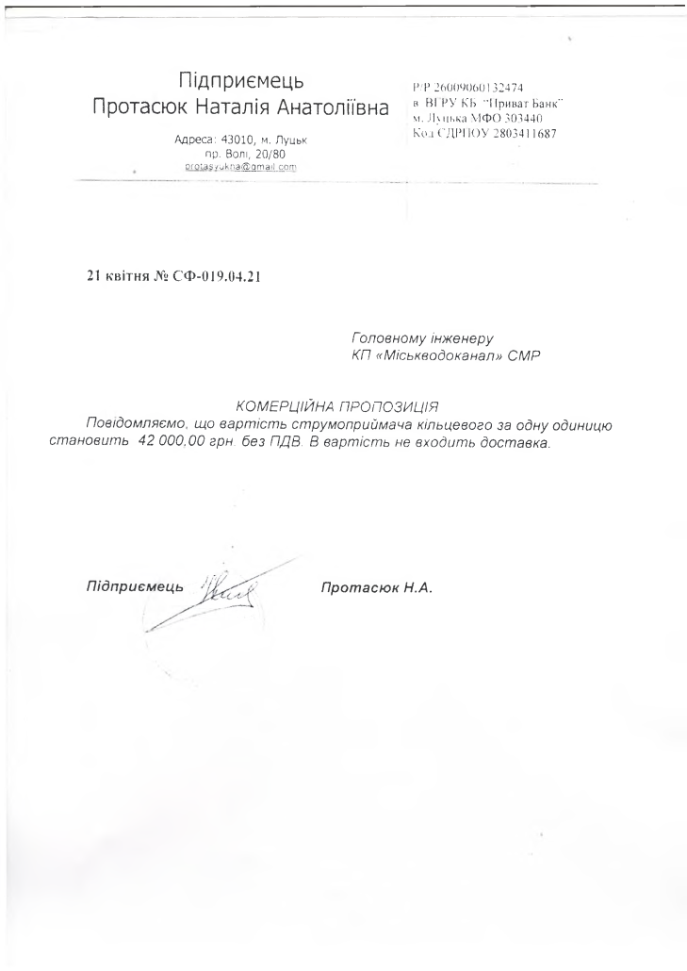

Пункт 2.5.3 Придбання аераційних труб на аеротенки

Загальна вартість впровадження заходу складає 880,26 тис.грн.
Заходом передбачається придбання 540 м.п. аераційної системи в комплекті з подальшим монтажем технологічного трубопроводу власними силами КП «Міськводоканал».
Захід, передбачений пунктом 104 таблиці 8.1 Схеми оптимізації.

Стадія біологічної очистки стічних вод на очисних спорудах проходить в аеротенках з аераторами. Подача повітря забезпечує декілька процесів, які проходять з активним мулом:
- дихання організмів;
- перемішування мулової суміші;
- видалення метаболітів;
- хімокислення забруднюючих речовин.
Аератори призначені для рівномірного розподілу повітря, що подається через диспергуючий шар в аеротенки для біохімічного окислення органічних речовин.
Термін придатності аераторів згідно паспорту – 8 років.
В зв’язку з закінченням терміну придатності аераторів, їх засміченням та руйнуванням, з 2015 року заплановано проведення капітального ремонту аераційної системи аеротенку № 5 ІІ-ї черги на станції очисних споруд, але із-за відсутності коштів капітальний ремонт не було проведено.
Вихід з ладу аераційної системи - це зупинка біологічної стадії очистки стічних вод, які надходять на станцію очисних споруд з міста та можливість забруднення природної водойми р. Псел неочищеними стічними водами після комплексу очисних споруд.

Впровадження заходу сприятиме стабільній роботі аеротенків.
Прямий економічний ефект від впровадження цього заходу відсутній.

Запропоновано комерційні пропозиції від НВФ «Екополімер» та ТОВ «Інжинірингова компанія ТВК».

Обрана комерційна пропозиція НВФ «Екополімер».

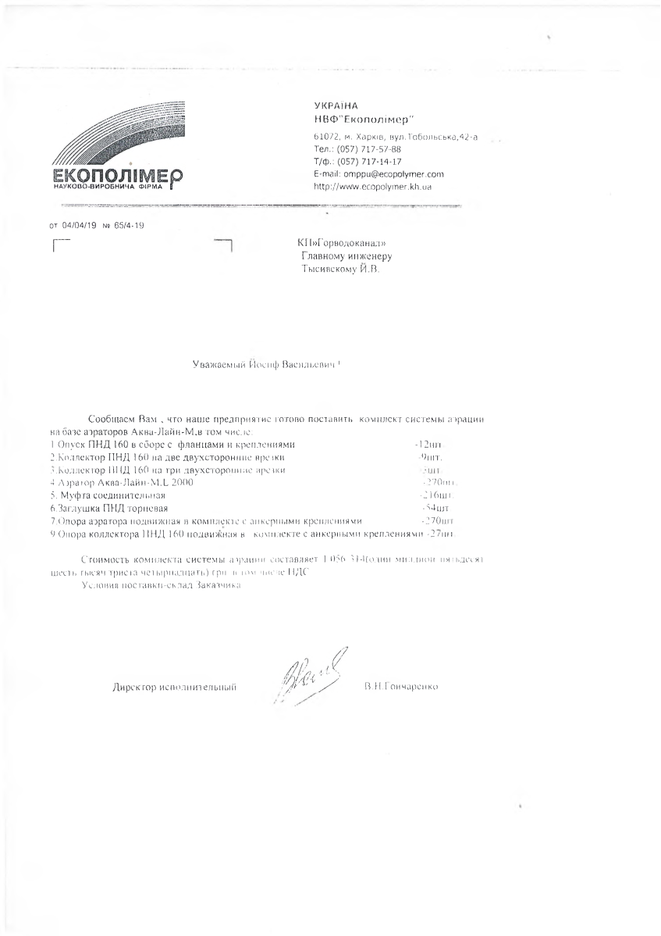

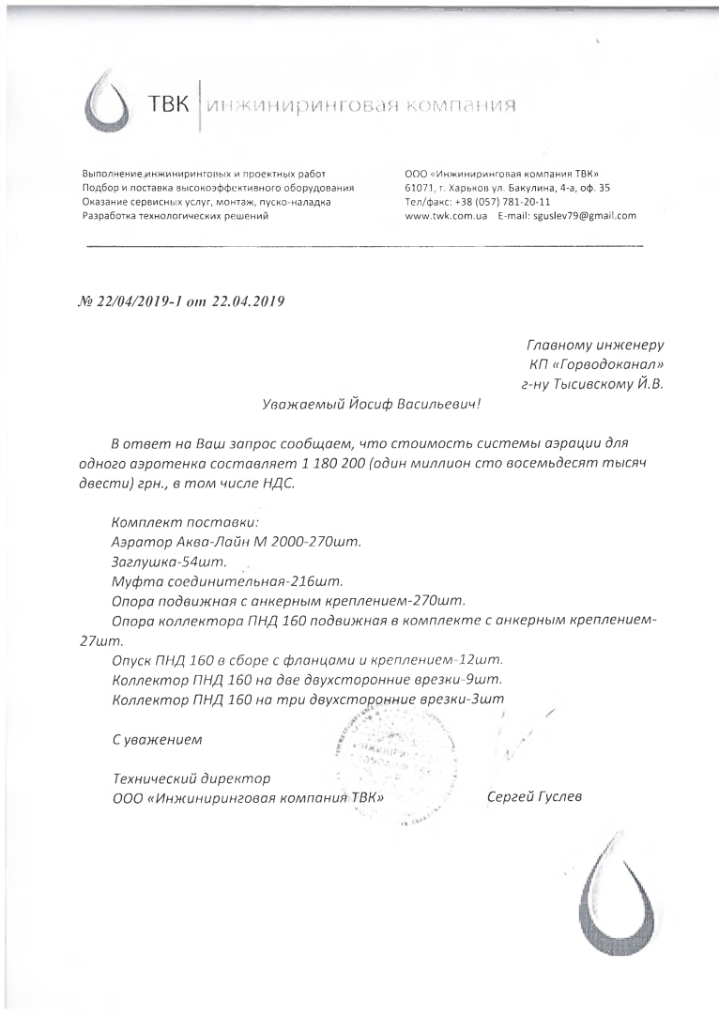

Пункт 2.5.4 Переоснащення решітками КНС-2

Загальна вартість впровадження заходу складає 1644,20 тис.грн.
Заходом передбачається встановлення каналізаційної механізованої решітки РКЭн 1621 з шафою управління - 1 одиниці та конвеєру гвинтового віджимного КВЕ 2/6,0-190, з шафою управління – 1 одиниці.
Каналізаційна насосна станція № 2 є однією із шести головних станцій, перекачують стічні води на основний напірний колектор, через який стоки надходять на міські очисні споруди. Решітки на КНС здійснюють первинну механічну очистку стічних вод від крупногабаритних відходів. В свою чергу, фекальні насосні агрегати перекачуючи стічні води у головний напірний каналізаційний колектор мають додаткове навантаження, якщо решітки не затримують крупногабаритне сміття (каміння, ганчір'я та інше). Маючи перевантаження, насосні агрегати потребують додаткового ремонту, загальна вартість якого збільшується в рази.
Впровадження цього заходу дасть можливість максимально затримувати в потоці стічних вод все крупногабаритне сміття, що зменшить навантаження на насоси.
Прямий економічний ефект від впровадження заходу відсутній, якщо не враховувати витрати на додатковий поточний та капітальний ремонт насосних агрегатів.

Для вибору решітки для переоснащення каналізаційної насосної станції № 2 було запропоновано комерційну пропозицію від ТОВ «Еко-Інвест» та ТОВ «ЕКВІК». Обрано комерційну пропозицію ТОВ «Еко-Інвест».

Специфікація обладнання
№ п.п. | Найменування | Кіль-кість,  один. | Вартість 1один.,  грн. |  | Загальна  вартість, грн..,  ( без ПДВ) | Обгрунту-вання  вартості
 |  |  | з ПДВ | без ПДВ
1 | 2 | 3 | 4 | 5 | 6 | 7
1 | Каналізаційна  механізована решітка РКЭн 1621, з шафою управління | 1 | 1295945,00 | 1079954,167 | 1079954,167 | Обрана комерційна пропозиція  від  ТОВ  «Еко-Інвест»
2 | Конвеєр гвинтовий віджимний КВЕ 2/6,0-190, з шафою управління | 1 | 677100,00 | 564250,00 | 564250,00
 | Всього: |  |  |  | 1644 204,167

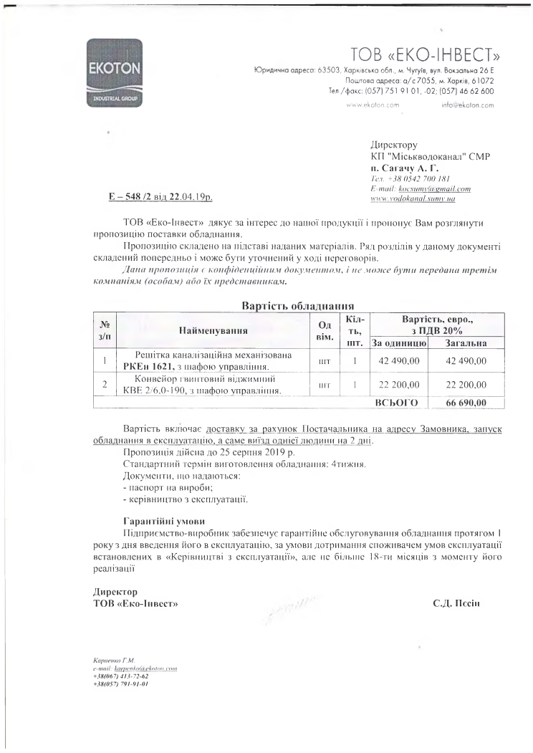

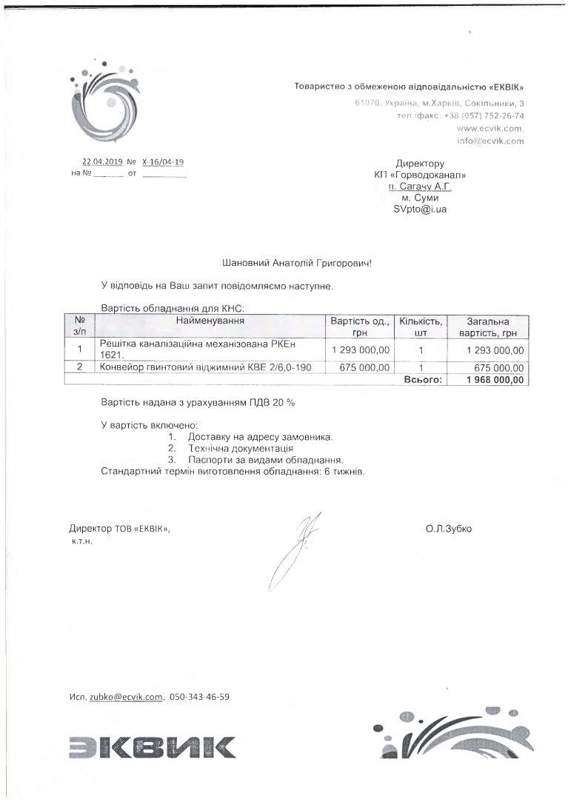

Остаточна вартість заходів буде визначена після проведення процедур закупівель в електронній системі Prozorro.

Начальник виробничо-технічного відділу
КП «Міськводоканал» Сумської міської ради Ю.І. Ульянченко

